Tillsynsbegäran – information om höga naturvärden och fridlysta arter i avverkningsanmälan Karlstjärnberget i Bjurholms kommun

Detta dokument behandlar höga naturvärden i avverkningsanmälan Karlstjärnberget i Bjurholms kommun. Denna avverkningsanmälan inkom 2025-07-23 och omfattar 56,4 ha.

Vi begär härmed att Skogsstyrelsen fattar beslut enligt miljöbalken som säkerställer att skogens höga naturvärden bevaras samt säkerställer att EU-lagstiftning efterlevs och att artskyddsbrott förhindras. Vi önskar även ta del av de ställningstaganden och beslut som myndigheterna meddelar till följd av aktuell avverkningsanmälan och föreningens inlaga (se 34 § förvaltningslagen).

Nedan beskrivs fynd av naturvårdsarter och fridlysta arter som gjorts i det avverkningsanmälda området. I BILAGA 1 finns artfakta om rödlistade arter.

# Naturvårdsarter

I avverkningsanmälan har följande 23 naturvårdsarter hittats: aspfjädermossa (VU), aspgelélav (VU), fläckporing (VU), blanksvart spiklav (NT), blå taggsvamp (NT), garnlav (NT), kolflarnlav (NT), koralltaggsvamp (NT), lunglav (NT), mörk kolflarnlav (NT), nordtagging (NT), orange taggsvamp (NT), reliktbock (NT), skrovlig taggsvamp (NT), stiftgelélav (NT), stjärntagging (NT), vaddporing (NT), violettgrå tagellav (NT), dropptaggsvamp (S), skinnlav (S), stor aspticka (S), vedticka (S) och orre (§4). Av dessa är 18 rödlistade. För rödlistade arter har rödlistekategorin angivits inom parentes. Arter som är signalarter enligt Skogsstyrelsen har markerats med (S). För fridlysta arter anges även paragrafen i Artskyddsförordningen som arten är fridlyst enligt.

De påträffade naturvårdsarterna är ett tydligt kvitto på att detta rör sig om en skog med höga naturvärden. I Figur 1 visas en karta över det avverkningsanmälda området, där samtliga fyndplatser för naturvårdsarter som finns registrerade på Artportalen har markerats.

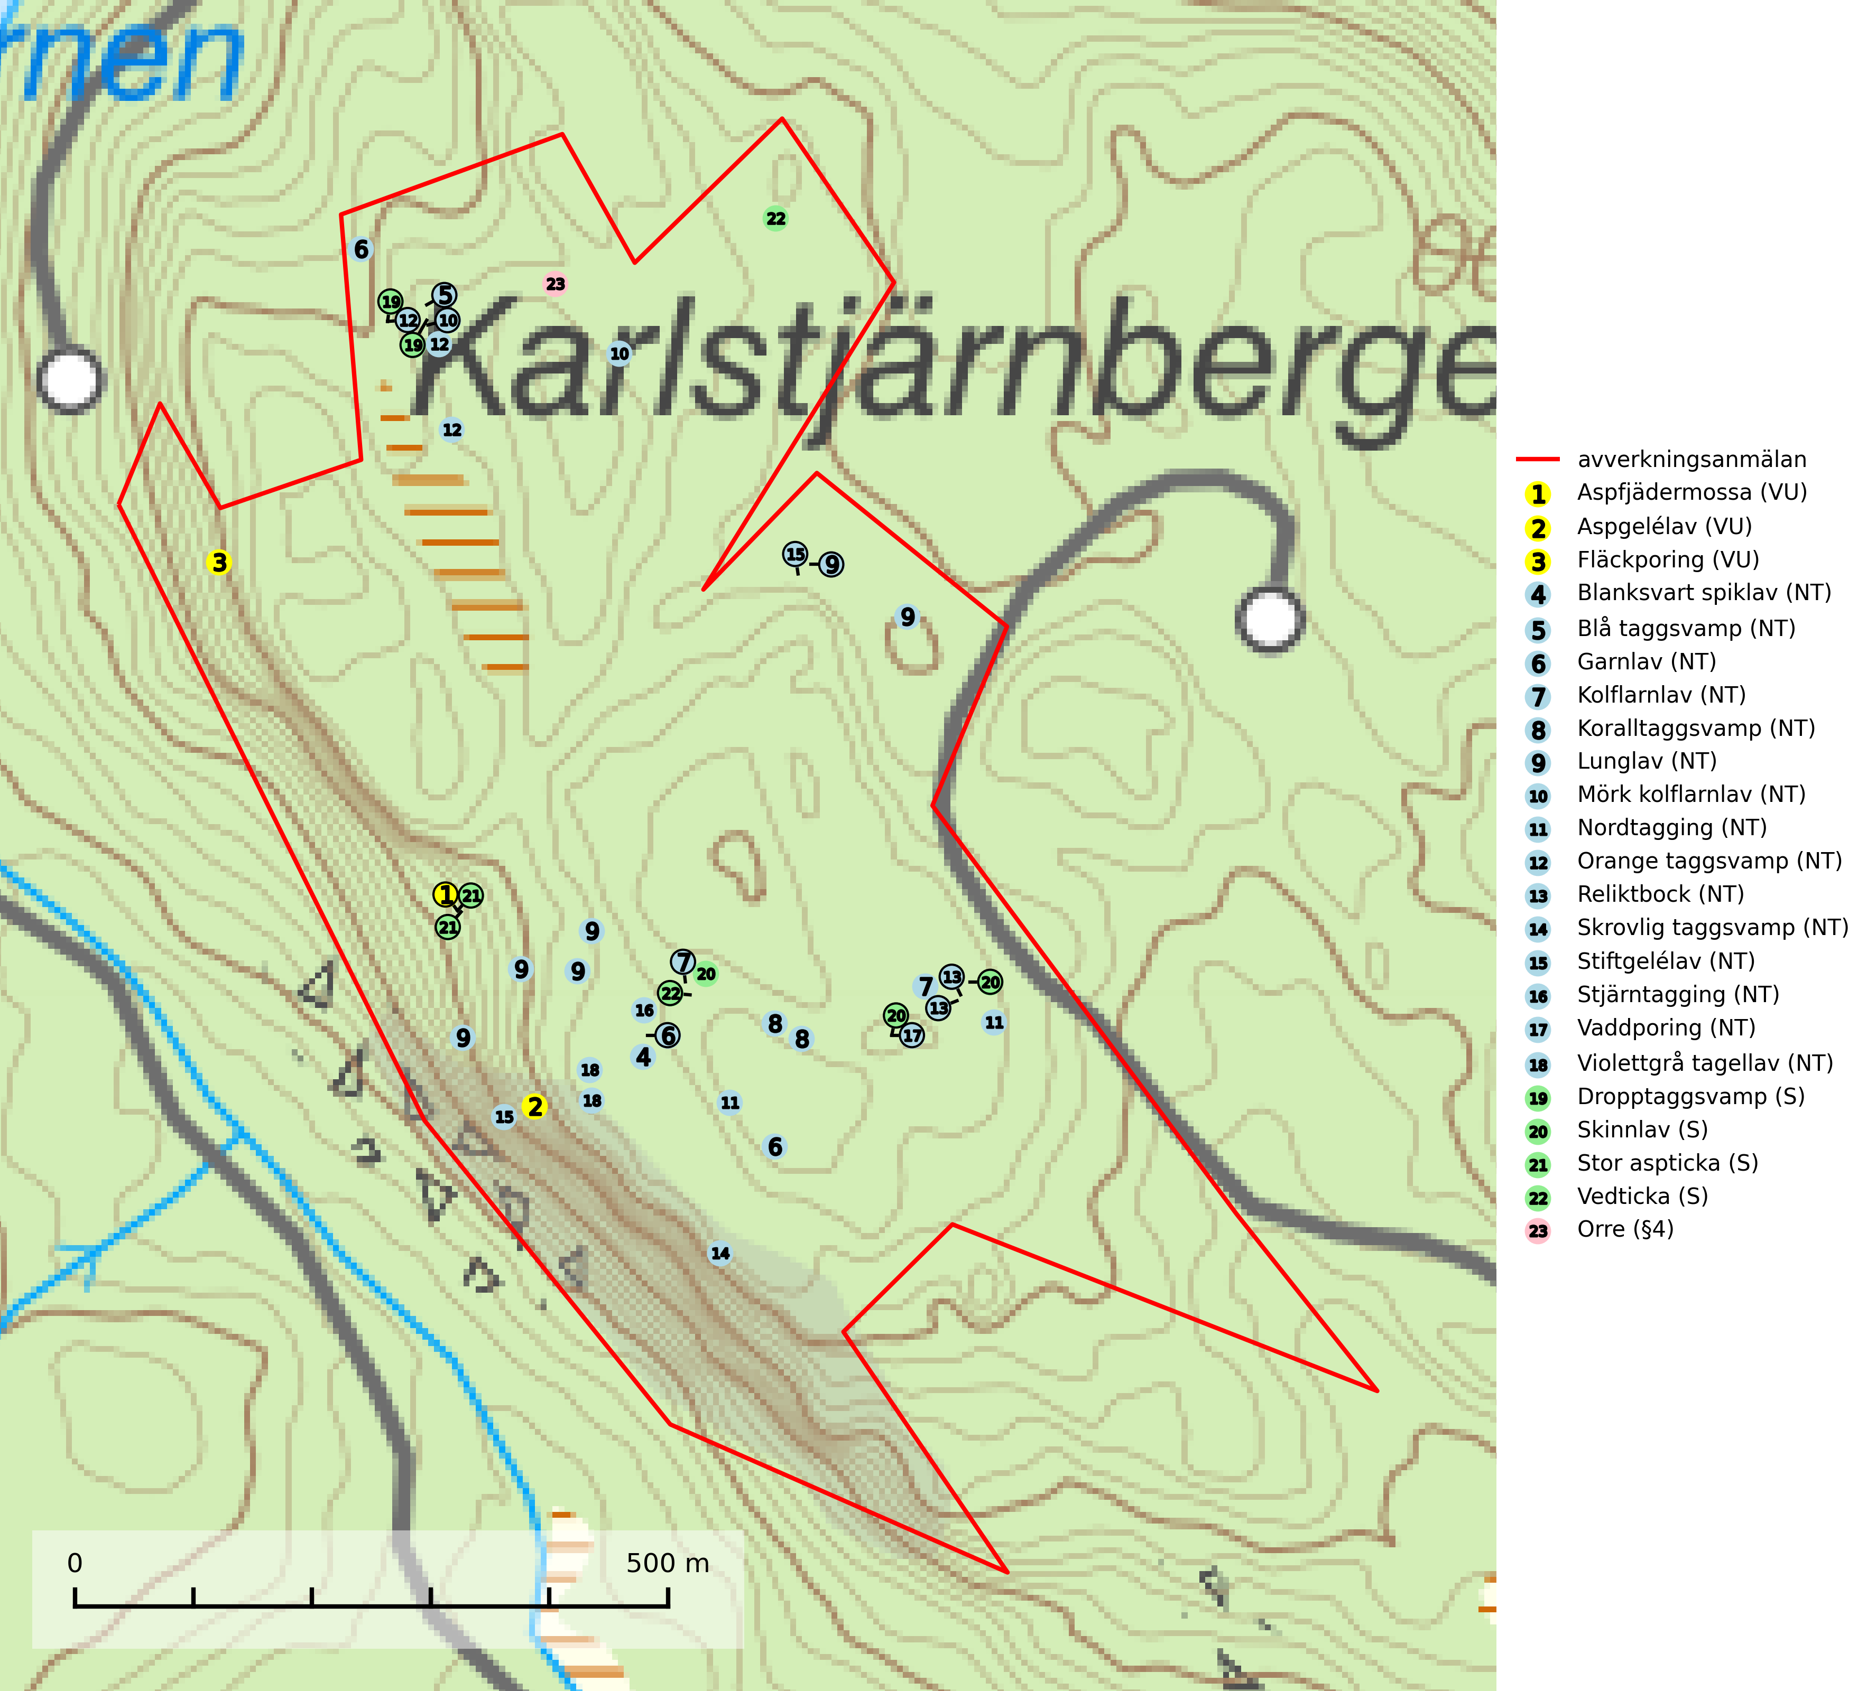

Figur 1. Fyndplatser för naturvårdsarter i det avverkningsanmälda området (röd linje). Markörer utan svart kant är placerade på fyndplatsen. Markörer med svart kant är placerade vid sidan av fyndplatsen och har ett svart streck som visar fyndplatsens exakta position. Kartans mittpunktskoordinat är N 7090127, E 687170 i SWEREF 99 TM.

**Aspfjädermossa (VU)** är knuten till gamla skogar, framförallt på näringsrik, högproduktiv mark där den växer på bark av främst ask, lönn och asp. Arten är placerad högst upp i Skogsstyrelsens värdepyramid för bedömning av skog med höga naturvärden. Samtliga lokaler måste ges ett ändamålsenligt skydd och ett urval förekomster bör övervakas för att följa populationens status (SLU Artdatabanken, 2024; Nitare & Skogsstyrelsen, 2019).

**Aspgelélav (VU)** växer praktiskt taget enbart på asp i skog med hög luftfuktighet. Aspgelélav missgynnas vid slutavverkning. I norra Sverige hotas arten genom slutavverkning av äldre barrskog med åldriga aspar, ofta på skogsbergens sluttningar. Arten försvinner på aspar som lämnas kvar på hyggen (SLU Artdatabanken, 2024).

**Blanksvart spiklav (NT)** förekommer på torr, hård, gammal kärnved men även på äldre ytved av tall i naturskogsartade bestånd med begränsad brandpåverkan och ostörd hydrologi. Skogsbruksåtgärder på eller i närheten av lokaler med blanksvart spiklav utgör ett hot. Naturskogsartade öppna tall- och barrblandskogar med blanksvart spiklav indikerar höga biologiska värden och bör bevaras (SLU Artdatabanken, 2024).

**Blå taggsvamp (NT)** är en karaktärsart i såväl örtrika kalkbarrskogar som i torra sandtallskogar där det föreligger gammal skog med långvarig trädkontinuitet. Är sällsynt och mycket kravfull i södra och mellersta Sverige. Den hotas främst av skogsavverkning och tycks försvinna efter slutavverkning, markberedning och plantering. I kalkgranskogar verkar arten vara mycket känslig. Granskogar med arten bör formellt skydddas (SLU Artdatabanken, 2024; Nitare & Skogsstyrelsen, 2019).

**Fläckporing (VU)** är en mycket bra signalart som visar på tallnaturskogar med höga naturvärden. Den är placerad högst upp i Skogsstyrelsens värdepyramid för bedömning av skog med höga naturvärden och indikerar områden som är mer eller mindre opåverkade av skogsbruk och där det funnits en kontinuitet av tallågor i olika nedbrytningsstadier. För att på lång sikt bibehålla livskraftiga populationer i ett område behövs troligen större skyddade områden som tillåter att man upprätthåller en naturlig branddynamik (SLU Artdatabanken, 2024; Nitare & Skogsstyrelsen, 2019).

**Garnlav (NT)** är en utpräglad barrskogsart som ibland kan drapera träden i norrländska grannaturskogar med hög luftfuktighet. Den förekommer även i talldominerade bestånd där den, förutom i trädens grenverk, påträffas hängande över ojämnheter i tallbarken. Arten har minskat starkt i södra och mellersta Sverige och den minskar även i sitt nordliga utbredningsområde. Orsaken till tillbakagången beror främst på slutavverkningar av naturskogsartade skogar. Bestånd med riklig förekomst bör regelmässigt sparas. Garnlav är värdväxt för den mycket sällsynta och akut hotade fjärilen barrskogslavfly (CR) som hör hemma i boreala barrskogar med riklig förekomst av värdväxten. Tidigare kunde arten konstateras årligen på flera platser vid Dala-Floda i Dalarna innan lokalerna kalavverkades. Senaste fyndet i landet av barrskogslavfly är från år 2000 då den påträffades vid Högberget i Sollefteå kommun (SLU Artdatabanken, 2024).

**Kolflarnlav (NT)** är brandberoende och växer nästan uteslutande på kolad hård kärnved av tall. Etableringen verkar ske först 100–300 år efter brand och nytt substrat nybildas i mycket begränsad omfattning. Avverkning av tallskog av naturskogskaraktär med spår av återkommande bränder är ett hot och mängden lämplig ved att växa på för arten minskar dels på grund av naturlig nedbrytning men framförallt på grund av att det förstörs i samband med slutavverkningar, gallringar och markberedning. Såväl kolflarnlav som mörk kolflarnlav har glänsande bålfjäll och förekommer främst i tall- och blandbarrskogar av naturskogskaraktär med spår av återkommande bränder. Skogar som dessa hyser höga biologiska värden och bör skyddas (SLU Artdatabanken, 2024).

**Koralltaggsvamp (NT)** är i hela landet en mycket bra signalart som nästan enbart påträffas i skogsområden med höga naturvärden. Arten hotas av brist på död ved. Ingrepp som innebär att lågor och döda eller skadade träd tas bort missgynnar arten. En slutavverkning, skoglig gallring eller annat uttag av virke på växtplatsen som ger ett förändrat lokalklimat innebär ett direkt hot liksom överföring av lövskog till barrskog (SLU Artdatabanken, 2024; Nitare & Skogsstyrelsen, 2019).

**Lunglav (NT)** är en av vårt lands främsta signalarter som överallt indikerar gamla lövträd, skogsbestånd med höga naturvärden och ekosystem med lång skoglig kontinuitet. Lokalt kan förekomsten vara mycket riklig men den hittas nästan enbart i gamla och ej slutavverkade skogar. Artens samtliga förekomster bör uppmärksammas från naturvårdssynpunkt, då många lokaler även hyser andra ovanliga och rödlistade arter. Rikliga förekomster bör skyddas med biotopskydd, frivilliga avsättningar eller reservat. Det finns ett antal sällsynta lavparasiter som växer på lunglav: lunglavsknapp (VU), skrovelmössing (DD), lunglavshårprick (DD), *Calycina alstrupii* (NA) och *Chalara lobariae* (NA) (SLU Artdatabanken, 2025; SLU Artdatabanken, 2024; Nitare & Skogsstyrelsen, 2019).

**Mörk kolflarnlav (NT)** är brandberoende och växer nästan uteslutande på kolad hård kärnved av tall. Arten förekommer främst i glesa, öppna tall- och blandbarrskogar av naturskogskaraktär och etableringen verkar ske sent efter brand, kanske först efter 100–300 år. Mörk kolflarnlav indikerar skog med höga naturvärden och vanligast är att den påträffas på rester av nedbrunna torrakor och högstubbar och lågstubbar som är så grova att hela innandömet är urbränt. Tall- och blandbarrskogar av naturskogskaraktär med spår av återkommande bränder hyser höga biologiska värden och bör skyddas (SLU Artdatabanken, 2024).

**Nordtagging (NT)** växer främst på tallågor av grövre dimensioner och påträffas huvudsakligen i äldre skog som inte kalavverkats. Nordtaggingen missgynnas av att områden med äldre tallskog har minskat starkt. Bekämpning av skogsbränder, samtidigt som skogsbruket omvandlar naturligt glesa tallbestånd till likartade och betydligt tätare bestånd, har missgynnat arten. Bristen på gamla tallågor utgör på sikt ett allvarligt hot och återskapandet av lämpliga biotoper tar mycket lång tid. Områden med olikåldriga bestånd av tall och med stort inslag av äldre träd bör undantas från skoglig produktion (SLU Artdatabanken, 2024).

**Orange taggsvamp (NT)** bildar mykorrhiza med både gran och tall och den förekommer främst i äldre barrskogar med kontinuitetsskogskaraktär. Mest frekvent är den i äldre mossrik granskog, men då bara i skogar inom granens naturliga utbredningsområde och i bestånd med långvarig grankontinuitet. Den totala populationen i landet bedöms ha minskat kraftigt och fortsatt kommer att minska då arten är knuten till en produktiv skogsmiljö som successivt avverkas. Arten hotas främst av skogsavverkning och tycks försvinna efter slutavverkning, markberedning och plantering och det är inte känt att arten har återkommit i anlagd skog på tidigare kalmark (SLU Artdatabanken, 2024).

**Reliktbock (NT)** är en skalbagge vars larvutveckling sker i tjock, solexponerad skorpbark på gamla, levande tallar. Ofta i träd som under längre tid stått fritt och öppet, t.ex. i kantzoner i odlingslandskap, längs stränder och åsar, men också i gles, gammal tallskog på mager mark. Arten är brandgynnad genom att omgivande småträd och buskar försvinner vid lågintensiva bränder samtidigt som gamla tallar överlever och förblir solexponerade. Minskningstakten för den svenska populationen bedöms vara nära gränsvärdet för Sårbar (VU) och i den europeiska rödlistan är reliktbock rödlistad som Sårbar (VU) vilket innebär att Sverige har ett internationellt ansvar för arten. Gamla tallskogar bör få ett långsiktigt skydd, och inte slutavverkas (SLU Artdatabanken, 2024; IUCN, 2016).

**Skinnlav** förekommer på diverse lövträd, främst på gammal asp och sälg. Den påträffas främst i områden med lång kontinuitet av grova lövträd och signalerar skogsmark med höga naturvärden. På lokalerna förekommer som regel ett flertal andra ovanliga eller rödlistade lavar. I likhet med gelélavarna, etablerar sig skinnlaven i skogsmark på grova aspar i sena lövsuccessioner (Nitare & Skogsstyrelsen, 2019).

**Skrovlig taggsvamp (NT)** bildar mykorrhiza med tall i äldre tallskog, framför allt på tallhed. Den växer huvudsakligen i äldre barrskog som hotas av slutavverkning. Genom att äldre barrskogar och naturskogar blir allt sällsyntare, missgynnas arten av skogsbruk. Arten ingår i ett åtgärdsprogram för hotade arter (ÅGP) och en långsiktig tillgång till svampens värdträd behöver säkras genom att växtplatserna undantas från avverkning. Skrovlig taggsvamp är globalt rödlistad som nära hotad (NT) vilket innebär att Sverige har ett internationellt ansvar för arten (IUCN, 2025; SLU Artdatabanken, 2024; Nitare, 2006).

**Stiftgelélav (NT)** växer på gamla aspar och sälgar i blandskogar med hög luftfuktighet. Slutavverkning och vedhuggning är de största hoten och lokaler bör undantas från rationell skogsskötsel. På lång sikt måste inslaget av asp öka i svensk skog (SLU Artdatabanken, 2024).

**Stjärntagging (NT)** signalerar inom hela sitt utbredningsområde höga naturvärden. Svampen är uttorkningskänslig och beroende av ett oförändrat fuktigt mikroklimat. Den är även beroende av en ständig tillgång på död ved i olika nedbrytningsstadier, dock ej nödvändigtvis grova träd. Tidigare påverkan på miljön måste dock ha varit så skonsam att det naturliga skogsekosystemet till stora delar har bevarats. Minskningstakten för den svenska populationen bedöms vara nära gränsvärdet för Sårbar (VU) (SLU Artdatabanken, 2024; Nitare & Skogsstyrelsen, 2019).

**Stor aspticka** är knuten till gamla levande aspar och orsakar karaktäristiska inbuktningar i stammen (så kallad nekroser). Slutavverknings- och gallringsåtgärder i löv- och blandskogsbestånd som innebär att tillgången på grov asp minskar är ett hot mot arten. Det är viktigt att äldre aspar och aspbestånd sparas och för att gynna arten på sikt bör aspinslagen i t.ex. bergbranter, raviner, skogsbryn och kring äldre odlingsmarker generellt sparas i större utsträckning än vad som görs idag (SLU Artdatabanken, 2024; Nitare & Skogsstyrelsen, 2019).

**Vaddporing (NT)** är en brunrötande vednedbrytare som hittas på undersidan av liggande murken tallved i olika former. Substratet utgörs framför allt av den typ av hård, kådimpregnerad och ofta kolad tallved som skapas i brandpräglad skog. Vedtypen nybildas i mycket liten omfattning och det är sannolikt att arten upplever en utdöendeskuld. För att garantera artens fortlevnad bör man både säkra att artens växtplatser hålls intakta samt att långsiktigt säkerställa att ny ved tillkommer, allra helst i omedelbar anslutning till artens växtplatser. Skoglig gallring och annat uttag av virke innebär ett hot mot arten (SLU Artdatabanken, 2024).

**Violettgrå tagellav (NT)** växer nästan uteslutande i gamla olikåldriga barrnaturskogar med lång skoglig kontinuitet och är en utmärkt signal på skog med höga naturvärden. Slutavverkning av tidigare aldrig slutavverkad skog (kontinuitetsskog) är det största hotet. Biotopen nyskapas i begränsad omfattning och barrskog äldre än 160 år, där den violettgrå tagellaven huvudsakligen påträffas har minskat med 50% de senaste 50 åren. Lågproduktiv skogsmark där laven förekommer bör undantas från skogsbruk och rika förekomster i äldre granskog bör skyddas. Arten är känslig för uttorkning och det är väsentligt att tillräckligt stora bestånd avsätts (SLU Artdatabanken, 2024; Nitare & Skogsstyrelsen, 2019).

# Fridlysta arter

Följande fridlysta arter har sina livsmiljöer och växtplatser i den avverkningsanmälda skogen: orre (§4).

Observera att medlemsländerna är skyldiga att agera i enlighet med EU:s fågeldirektiv där det uttryckligen står att direktivet gäller för fåglar samt för deras ägg, bon och **livsmiljöer** (artikel 1). Vidare att de åtgärder som vidtas inte får leda till en försämring av den nuvarande situationen beträffande bevarandet av de fågelarter som avses i artikel 1 (artikel 13). Fågeldirektivet är styrande för tillsynsansvariga myndigheters ärendehantering, ställningstaganden och beslutsfattande.

BILAGA 1 – Rödlistade arter

# Lunglav – ekologi samt krav på livsmiljön

Lunglav (NT) är en av vårt lands främsta signalarter som överallt indikerar gamla lövträd, skogsbestånd med höga naturvärden och ekosystem med lång skoglig kontinuitet. Lokalt kan förekomsten vara mycket riklig men den hittas nästan enbart i gamla och ej slutavverkade skogar. Artens samtliga förekomster bör uppmärksammas från naturvårdssynpunkt, då många lokaler även hyser andra ovanliga och rödlistade arter. Rikliga förekomster bör skyddas med biotopskydd, frivilliga avsättningar eller reservat (SLU Artdatabanken, 2024; Nitare & Skogsstyrelsen, 2019).

På lunglav kan man sällsynt finna små svarta skivlika bildningar som liknar apothecier men som är en parasitisk svamp, Lunglavsknapp *Plectocarpon lichenum* (VU). Det finns ytterligare ett antal parasiter vilka bara förekommer på lunglav: Skrovelmössing *Dactylospora lobariella* (rödlistad som Kunskapsbrist DD) och Lunglavshårprick *Niesslia lobariae* (rödlistad som Kunskapsbrist DD). Skrovelmössing (DD) har små svarta apothecier och bruna, 1-septerade sporer och Lunglavshårprick (DD) har brunhåriga perithecier och färglösa, 1-septerade sporer. Nyligen har ytterligare två lavparasiter påträffats i Sverige som växer på lunglav: *Calycina alstrupii* (NA) och *Chalara lobariae* (NA) (SLU Artdatabanken, 2025; SLU Artdatabanken, 2024; Nitare & Skogsstyrelsen, 2019).

## Referenser – lunglav

Nitare, J. och Skogsstyrelsen, 2019. *Skyddsvärd skog – Naturvårdsarter och andra kriterier för naturvärdesbedömning.* Skogsstyrelsen.

SLU Artdatabanken, 2024. *Artfaktablad. Naturvård – artfakta.* SLU Artdatabanken, Uppsala.

SLU Artdatabanken, 2025. *Över 20 nya lavparasiter för Sverige.* https://www.slu.se/artdatabanken/arter-och-natur/artiklar/over-20-nya-lavparasiter-for-sverige/